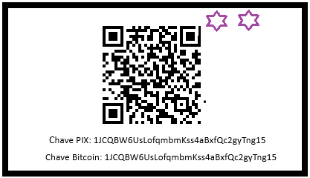

**Igor Felipe Pereira Gutierrez (03-09-2025 - pt-en - v2.8)**

**Curriculum in: Portuguese and English.**

**GitHub:**

[github.com/acigorgutierrezdc](http://www.github.com/acigorgutierrezdc)

github.com/igorfelipepereiragutierrez-br-sp-sjc/BIKE100

**Linked-In:**

[www.linkedin.com/in/ifpg-all-rights-reserved-cc](http://www.linkedin.com/in/ifpg-all-rights-reserved-cc)

www.linkedin.com/in/igor-felipe-pereira-gutierrez-cc1p

**WhatsApp:**

**(12) 981483950 (Falar com Valéria)**

**E-Mail:**

igorfelipepereiragutierrez11[@gmail.com](mailto:igor.gutierrez.dc@gmail.com)

**Cidade / City:**​

São José dos Campos - SP - Brasil

**Nascimento / Birth:**

​12/01/1988, 37 Anos / Years

**Uma vida dedicada à tecnologia em diversas áreas.**

**A technology life dedicated to different areas.**

**FullStack Developer.**

**Focused on Microsoft Apps.**

**.NET Core, .NET Framework, SQL Databases (DBA).**

**Infra, Shell, Scripts, Windows Apps.**

● **Analyst/Senior in Back-End.**

● **Junior Analyst/Analyst in Web Front-End.**

● **Analyst/Senior in Databases.**

● **Analyst/Senior in WCF, WPF, WinForms, Win32.**

● **Junior Analyst/Analyst em Scrum, DevOps.**

● **Analyst/Senior in Infra. and Servers.**

● **Junior Analyst/Analyst - Azure, AWS, Docker/K8s.**

**Remuneração pretendida. / Intended salary.**

**REAL:** CLT: **R$**6.000, PJ **R$**11.000. **Negociável**.

**USD:** $20.00 / hour. **Open**.

**Observações / Comments**

● **As Agências de Recrutamentoem RH:** Favor ler o currículo inteiro antes de enviá-lo aos clientes.

● Aprovado na 1ª fase do concurso da Polícia Militar de São Paulo, não comparecendo à segunda fase.

● **Tenho mais de 15 anos de experiência em desenvolvimento de softwares, e tecnologia. Mais de 10 anos em desenvolvimento com .NET. Isso inclui aplicações Web, Desktop, Híbridas, Serviços, Banco de Dados em geral.**

● Tenho tatuagens visíveis nas mãos e braços, sou tabagista. Tenho alargadores também.

● **Recruitment Agencies:** Please read this entire before sending to clients.

● Approved in the 1st phase of Military Police in São Paulo, not appearing in the second phase.

**● I have more than 15 years of experience in software development and technology. More than 10 years in development with .NET. This includes Web, Desktop, Hybrid, Services and Database applications in general.**

● I have visible tattoos on my hands and arms, I smoke. I have ear toys too.

**Formação Acadêmica / Academic education**

● **Segundo Grau**:​ UNIVAP, 2005.

● **Técnico em Informática**:​ 3 Anos - UNIVAP, 2005.

● **Bacharelado**: (Ciência da Computação) **Incompleto** - ​Continuação em Análise.

● **Certificando, estudando e sempre me atualizando.**

● **High School**:​ UNIVAP, 2005.

● **IT Technician**:​ 3 Years - UNIVAP, 2005.

● **Bachelor's degree**: (Computer Science) Incomplete - ​Continuation in Analysis.

● **Certifying, studying and always updating myself.**

**Idiomas / Spoken languages**

● **Autodidata** em inglês, intermediário, com bom **entendimento** e **leitura**, escrita e fala, sempre levando em consideração a cultura de origem do orador/escritor. Compreensão básica em espanhol.

● **Self-taught** in English, intermediate, with good understanding and reading, writing and speaking, always taking into kind of culture the speaker/writer. Basic understanding of Spanish.

**Características pessoais / Personal characteristics**

● Uma pessoa introspectiva, porém, bastante sociável. Amante do autoconhecimento, procuro através do entendimento reconhecer as diferenças para um melhor convívio nas situações do dia-a-dia.

Expresso sempre através da verdade, ser sincero, e demonstrar o que de fato, meu perfil vem a oferecer, evitando omissão de características técnicas, profissionais, e perfil humano.

● An introspective person, however, very sociable. A lover of self-knowledge, I seek to recognize differences through understanding for a better coexistence in everyday situations.

I always express the truth, being sincere, and demonstrate what my profile actually offers, avoiding omission of technical, professional, and human profiles.

**Ínicio da Jornada de Programador / Start of the Programmer Journey**

● A primeira linguagem que me identifiquei, foi o Pascal (Borland Delphi 6) na época 2004. Depois fui evoluindo ao Delphi 7, e encerrei com o Delphi Orientado a Objetos. Mas me lembro, que tinha até um CD do Borland Delphi 3 em casa.

Após este início como Desenvolvedor, escolhi o caminho Microsoft, seguindo a trilha em .NET até os dias atuais.

● The first language I identified with was Pascal (Borland Delphi 6) in 2004. Then I progressed to Delphi 7, and ended with Object-Oriented Delphi. But I remember, I even had a Borland Delphi 3 CD at home.

After starting as a Developer, I chose the Microsoft way, following the .NET path to the present day.

**Disponibilidade para início imediato, a não ser que a vaga exija um estudo específico, solicito um período para me adequar a tecnologia necessária.**

**Availability to start immediately, unless the position requires specific study, I request a period to adapt myself on necessary technology.**

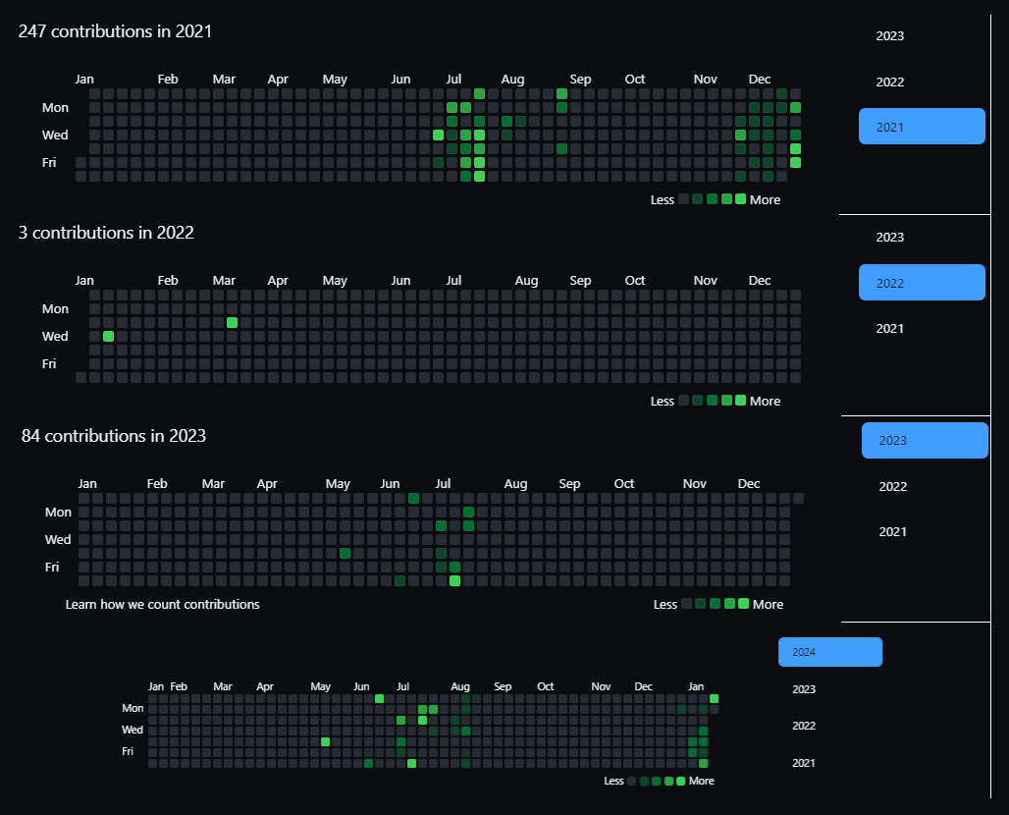

**As atualizações no GitHub estão sendo feitas conforme os trabalhos e estudos, por favor verifique meus perfis no GitHub.**

**Updates on GitHub are being made according to work and studies, please check profiles on GitHub.**

**Microsoft Learn - MCID 991814024**

[**https://www.freecodecamp.org/Igor-Felipe-Pereira-Gutierrez**](https://www.freecodecamp.org/Igor-Felipe-Pereira-Gutierrez)

[**https://learn.microsoft.com/en-us/users/igor-felipe-pereira-gutierrez-cc0**](https://learn.microsoft.com/en-us/users/igor-felipe-pereira-gutierrez-cc0)

**Características de Desenvolvedor / Developer Characteristics**

● Busco sempre adicionar “uma gordurinha” em minhas atividades/cards para **estudar a documentação técnica do código que estou desenvolvendo**.

Assim procuro conforme o fornecedor do Framework/Componente/App/Algoritmo **aplicar de maneira correta o recurso utilizado.**

● Pesquisas e estudos de caso serão sempre feitos antes de começar a codificar, devido às boas práticas de codificação, código limpo, sempre pensando no próximo desenvolvedor, que irá trabalhar no processo/projeto.

● Em primeiro lugar, sempre respeitando a hierarquia, agilidade e necessidades da empresa.

● Utilização de comentários em qualquer código feito por mim, desde que a empresa não utilize padrões de “Clean Code”.

● Scrum, Trello, Cards, Backlog, UML, Levantamento de Requisitos, Análises.

● **Pesquisador e Autodidacta.**

● I always try to add “a little time” to my activities/cards to study the code technical documentation in development.

So I try, depending the supplier of the Framework/Component/App/Algorithm, **to correctly apply the resource used.**

● Research and case studies will always be done before starting to code, due to good coding practices, Clean Code, always thinking about the next developer, who will work on the process/project.

● Firstly, always respecting the hierarchy, agility and needs of the company.

● I use comments in any code written by me, as long as the company does not use “Clean Code” standards.

● Scrum, Trello, Cards, Backlog, UML, Requirements Gathering, Analysis.

● **Researcher and Self-taught.**

**Conhecimentos em Front-End / Front-End knowledge**

● WebForms, Razor, Bootstrap, Layout’s, Bundle JS, Cookies, Swagger and HTTP REPL. **(Junior Analyst/Analyst)**

● SPA’s, Responsive Themes. **(Junior Analyst)**

● JavaScript ES6, DOM, Ajax, jQuery, Html, CSS. **(Analyst/Senior Analyst)**

**Conhecimentos em Back-End / Back-End knowledge**

● DB Modeling: MySql, Oracle, SQL Server, PostgreSQL. **(Analyst/Senior Analyst)**

● Non-relational Databases, noSQL (SQLite, TxT Files). **(Analyst)**

● Programming in DBs, Procedures, Functions, Triggers, Indexes, Keys. **(Analyst/Senior Analyst)**

● Versioning with GIT, TFS, VSS. **(Analyst/Senior Analyst)**

● Cache, Auth, Http Headers, OWA, CloudFlare. **(Analyst)**

**Conhecimentos em .NET / Knowledge in .NET**

**●** ORM/OOP Entity Framework 6, Entity Framework Core. **(Analyst/Senior Analyst)**

**●** Messaging, RabbitMQ. **(Analyst)**

**●** Distributed Applications: Azure, Micro-Services. **(Junior Analyst)**

**●** .NET Frameworks 2.5, 3.6, 4.5, 4.6.1, .NET Core 5-9. **(Analyst/Senior Analyst)**

**●** Services, WCF, Windows SDK, Invoke/API DLL’s Win32/64. **(Analyst/Senior Analyst)**

**●** WS-SOAP, XML, RPC, Reports (SQL-SSRS). **(Analyst/Senior Analyst)**

**●** WebForms, APIs: REST, RESTFull, JSON, Postman. **(Analyst/Senior Analyst)**

**●** Retries, Threads, Workers, Circuit-Breaker, .NET Middlewares. **(Junior Analyst/Analyst)**

**●** Microsoft Dependency Injection. **(Analyst)**

**●** Unit Testing, TDD in Microsoft tools. **(Analyst)**

**●** MVC, CQRS, DDD and Monolith Architectures. Pure and Granular APIs. **(Analyst)**

**●** OOP, SOLID, CRUD, Tuning practices. **(Analyst)**

**Conhecimentos de Infraestrutura / Infrastructure Knowledge**

● Windows servers, IIS, Event Log, Rdp, VPN, Proxy, Backups. **(Analyst/Senior Analyst)**

● Linux servers (Debian), Apache, Services, Backups. **(Analyst)**

● Schedule Tasks, Shell Scripts, Regedit, Virtual Machines, Virtual Box / VMWare, WSL. **(Analyst)**

● **Distributed Applications**: Azure, AWS, Micro-Services. **(Analyst)**

● VPS, cPanel, SSL, DNS, FTP, Redirects and Ports appointments. **(Analyst/Senior Analyst)**

● Proxy, Firewalls, CDNs, etc. **(Analyst/Senior Analyst)**

● DevOps CI/CD, Belt’s, Card Boards, Test Evidence’s. **(Analyst)**

**Conhecimentos de Programação Quântica / Knowledge of Quantum Programming**

● No momento tenho muito interesse na linguagem Q#, oferecida pela Microsoft para Computação Quântica em Ambiente de Nuvem. Ainda estou iniciando os estudos, porém é válido adicionar este interesse ao currículo.

● I am currently very interested in the Q# language, offered by Microsoft for Quantum Computing in a Cloud Environment. I'm still starting my studies, but it's worth adding this interest to this resume.

**Conhecimentos em Geral / General Knowledge**

● JAVA, Delphi, VB, Components, Scripts: .BAT, .SH Shell. (**Junior** **Analyst**/**Analyst**)

● Linux, APT’s, SSH, APK, Installation, Configuration. (**Analyst**)

● Windows Servers, Oauth, FTP, Security Patching. (**Analyst**)

● Cryptography, Crypto Coins, Blockchain (Merkle Tree), SHA256, MD5, Cryptographic algorithms in general, Brute Force, Salt, etc. (**Analyst**)

**Cursos Recentes / Recently Courses**

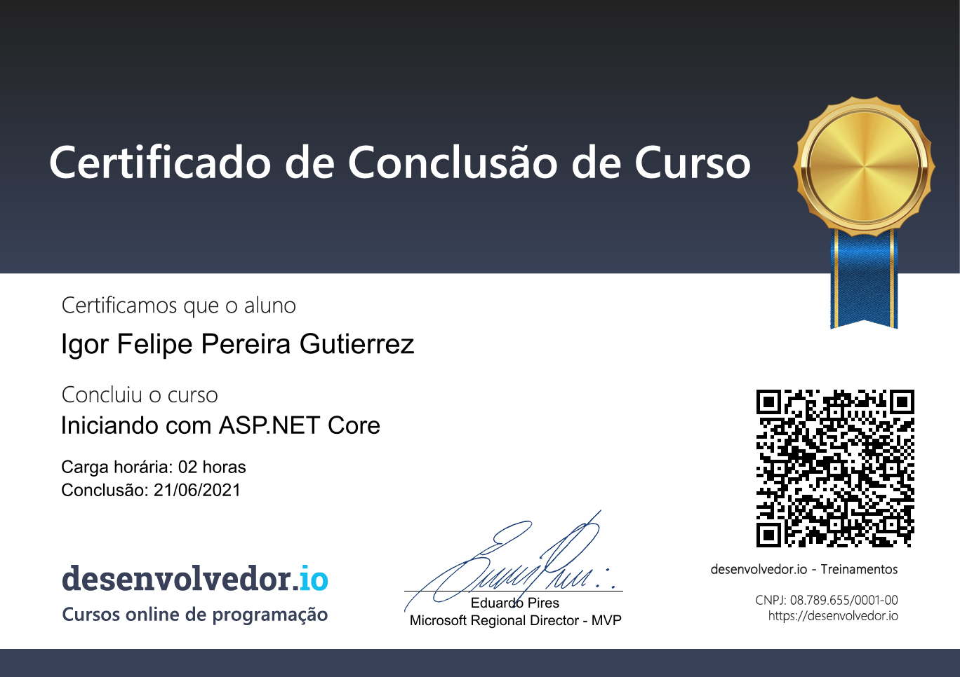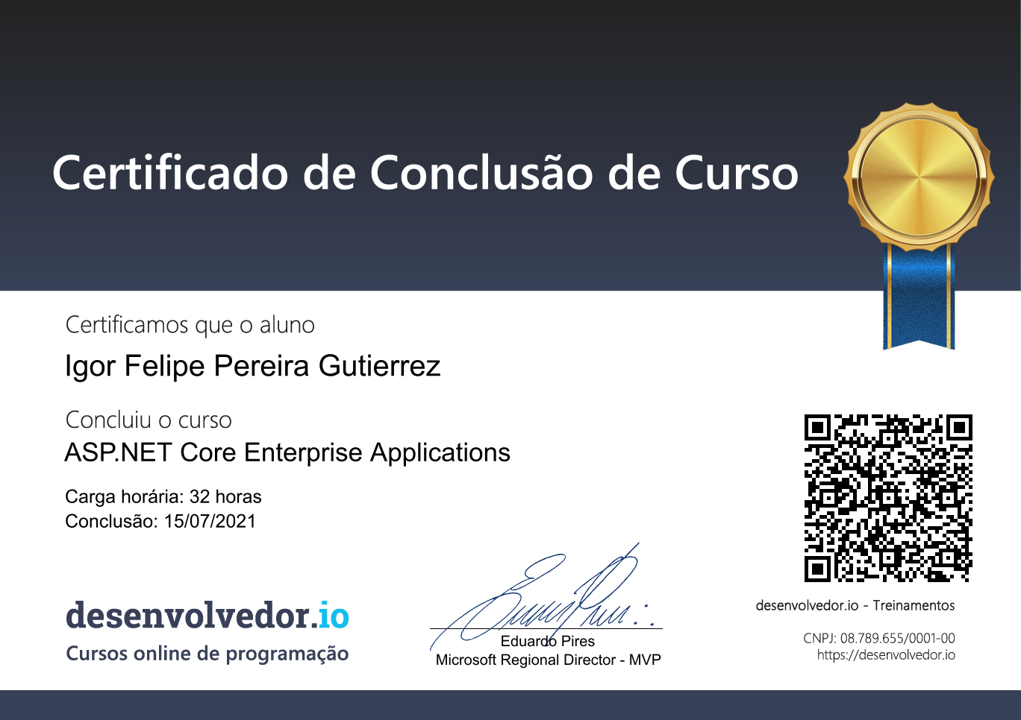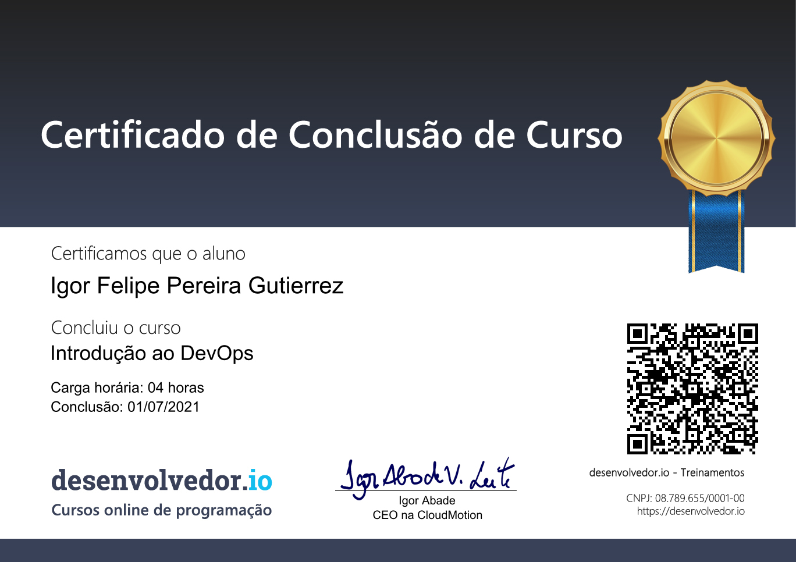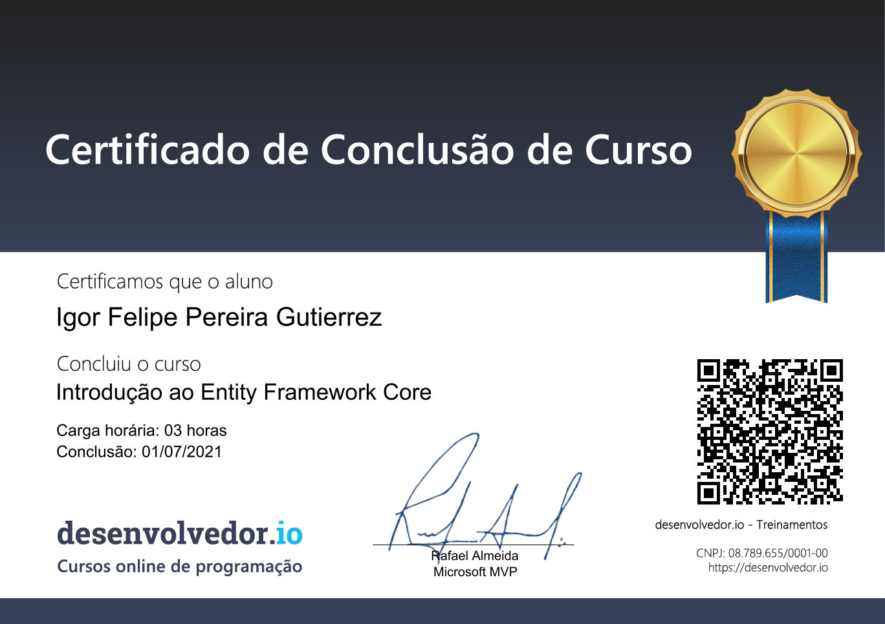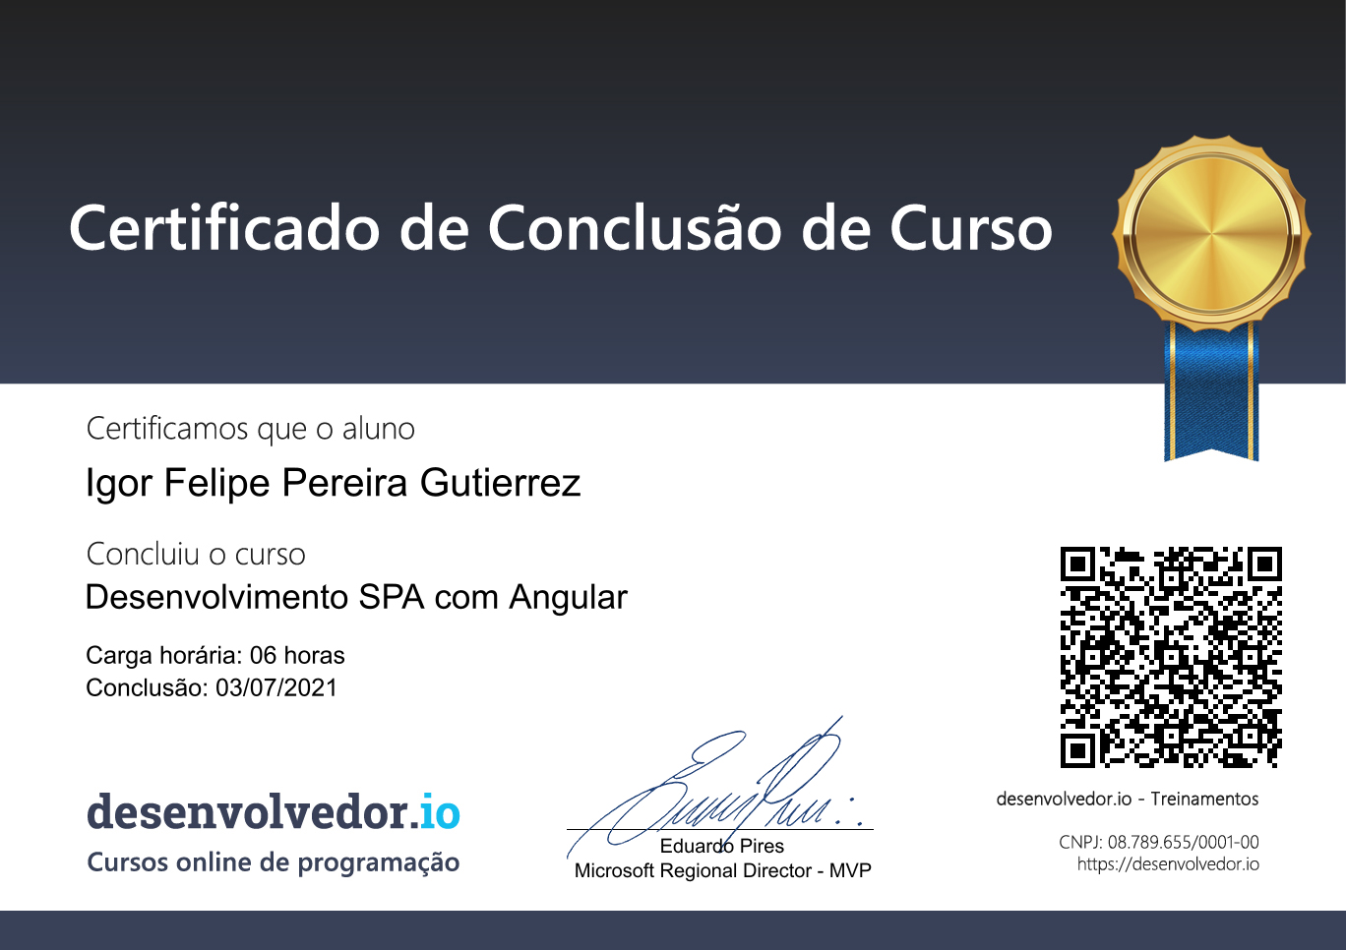

**Microsoft Learn Courses**

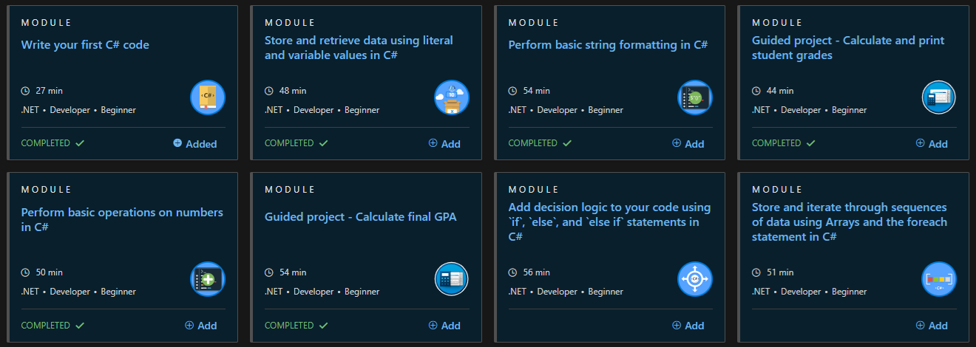

**Mais cursos do Microsoft Learn estão em estudo, por favor verificar meu perfil no site da Microsoft.**

**More courses are under progress, Studying, please verify my profile on Microsoft Site.**

[**https://learn.microsoft.com/en-us/users/me/achievements#badges-section**](https://learn.microsoft.com/en-us/users/me/achievements#badges-section)

**Experiências / Experiences**

**Muitas empresas que prestei serviços, não estão incluídas aqui, devido a padronização e privacidade do currículo, caso necessite de maiores referências, entrar em contato comigo que iremos conversar.**

**Some companies that I have provided services, are not included here, due to the standardization and privacy. If you need further references, contact me and we will talk about it.**

**Empresa / Company:** Estudando / Studying. - **2024/2025**.

**Obs / Comments:** Me tratando de problemas de saúde. Resolvido.

Carry on medichal problems. Everything are OK now.

**Empresa / Company:** Desenvolvedor Autônomo / Independent developer. - **2022/2023**.

**Obs / Comments:** Atuando como consultor de Softwares em diversas empresas.

Implantando, desenvolvendo e realizando manutenção em diversas plataformas .NET, projetos de curto prazo, Docker, MVC, SQL, Databases, Linux, Git, Documentação. Empresas como Fusion Technology, Disys, Care Plus, MIL.

Working as a software analyst in many companies.

Deploying, Maintenance on .NET platforms, short-term projects, Docker, MVC, SQL, Databases, Linux, Git, Documentation. Companies like: Fusion Technology, Disys, Care Plus, MIL.

**Empresa / Company:** CBYK, Adisra, IBM, Bradesco. **2021/2022**

**Obs / Comments:** Atuando como Desenvolvedor Full Stack .NET Core, SQL Server, APIs e Linux, Java e Oracle Forms.

Working as a Full Stack Developer .NET Core, SQL Server, APIs and Linux, Java e Oracle Forms.

**Empresa / Company:** Transfolha - **2019/2020**

**Obs / Comments:** VB6, .NET, SQL Server. ECF, ECT, MDF-e, Logística.

Integração de sistemas via SOAP e JSON REST. Correção de bugs em VB 6. Sistema de logística, integração EDI (FTP), Emissão de etiquetas e NF's, ECF.

Integration with SOAP and JSON REST. Bug fixes in VB 6. Logistics system, EDI integration (FTP), Fiscal and ECF Patterns.

**Empresa / Company:** ​IT Singular - **2019/2020**

**Obs / Comments:** FullStack estudando React, .NET, SQL Server, análises, atendimento a clientes, até ser alocado no cliente Transfolha.

FullStack studying React, .NET, SQL Server, analysis, customer service, until being allocated on Transfolha Company.

**Empresa / Company:** Prime IT Solutions - **2019/2019**

**Obs / Comments:** Desenvolvedor .NET FullStack, atuando principalmente no Front-End.

.NET FullStack Developer, mainly on Front-End.

**Empresa / Company:** BitcoinToYou, NovaVida-TI, Mult-e, Diebold, Cielo - **2014/2019**

**Obs / Comments:** Vários projetos e empresas por curto período de tempo PJ. Desenvolvedor .NET.

Many projects and companies for a short period of time, Freelancer. .NET Developer.

**Empresa / Company:** Bracta - **2014/2015**

**Obs / Comments:** Atuando em clientes, Desenvolvedor ASP.NET WebForms, MVC, C#, JQuery, SQL Server., .NET Framework 4.0, Windows Forms. Implantação de robôs WCF em Windows Scheduler nos servidores para atualização do Banco de Dados.

Developer working on clients, with ASP.NET WebForms, MVC, C#, JQuery, SQL Server., .NET Framework 4.0, Windows Forms. Deployment of Windows Scheduler’s, WCF robots on servers to update the database.

**Empresa / Company:** Agence - **2013/2013**

**Obs / Comments:** Desenvolvedor Web ASP.NET, MVC 4, C#, jQuery, CSS, SQL Server, DDD, TDD, análises, e estruturação DDD. Aplicação de layouts em ambiente .NET, reestruturação para MVC. Manutenção em projeto CRM.

Web Developer ASP.NET, MVC 4, C#, jQuery, CSS, SQL Server, DDD, TDD, analysis, and DDD structuring. Application of layouts in .NET environment, restructuring for MVC. CRM project maintenance.

**Empresa / Company:** GSW - **2012/2013**

**Obs / Comments:** Atuando em cliente (Fábrica CONFAB), Desenvolvimento em ASP.NET, C#, Oracle (PL/SQL), Windows CE. Aplicação em dispositivo portátil com Windows CE.

Working for a client (CONFAB Factory), Development in ASP.NET, C#, Oracle (PL/SQL), Windows CE. Portable application for Windows CE.

**Empresa / Company:** Compugraf - **2012/2012**

**Obs / Comments:** Desenvolvimento ASP.NET, C#. Integração de módulos de Nota Fiscal e Processos de EDI.

ASP.NET, C# Developer. Integration of Fiscal modules and EDI processes.

**Empresa / Company:** Mult-E - **2011/2012**

**Obs / Comments:** Desenvolvimento ASP.NET, C#, e Java, Integração e Manutenção de módulos dos sistemas.

Developer as ASP.NET, C#, and Java, Integration and Maintenance the System’s Modules.

**Empresa / Company:** Vitae Futurekids - **2009/2011**

**Obs / Comments:** Soluções Web .NET, C#, jQuery, Ajax, Java, Richfaces. Softwares de Gestão Educacional. Linux e Windows IIS, Java, Apache Tomcat. SSRS.

Web solutions .NET, C#, Ajax, jQuery, Java, Richfaces.Software’s for Educational Management. Linux and Windows IIS, Java, Apache Tomcat. SSRS.

**Empresa / Company:** GAP Networks - **2008/2009**

**Obs / Comments:** Desenvolvimento de Softwares Administrativos, Pós vendas. .NET Framework 2.5, Webforms e Delphi, UPX.

Development of Administrative Software’s for after sales. .NET Framework 2.5, Webforms and Delphi. Application 's, UPX.

**Empresa / Company:** CSJ Sistemas - **2007/2008**

**Obs / Comments:** Suporte Técnico Nível 1/2, SLA’s, Treinamento e Implantação para Lojas TIM. Sistemas ERP, ECF, NF. Suporte em SQL Server, Procedures, Functions.

Technical Support Level 1/2, SLA, Training and Implementation for TIM stores. ERP, ECF, NF Systems. Support in SQL Server, Procedures, Functions.

**Empresa / Company:** Tectelcom Aeroespacial, ​Fábrica TECSAT - **2006/2007**

**Obs / Comments:** Suporte técnico, Manutenção de Impressoras, Redes Cabeadas, Servidores, Atendimento a Usuários. Início de carreira com Desenvolvimento em Delphi.

Technical support, maintenance of Printers, Wired Network’s, Server’s, and Final User’s. **Start of career with Delphi Development.**